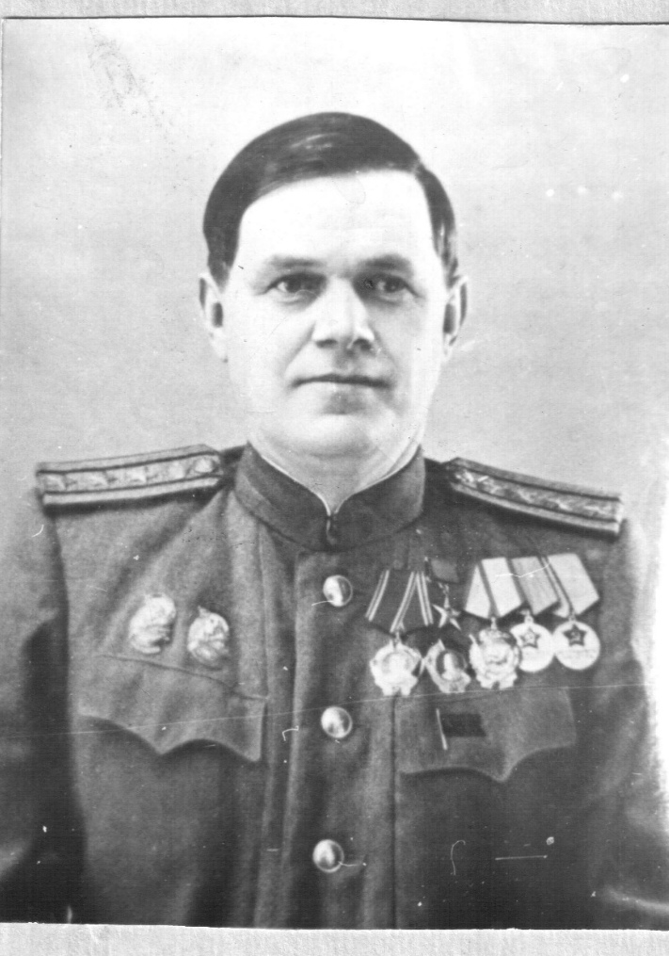
Колобов Николай Романович (25.07.1907-13.09.1999)
Во втором томе «Истории Великой Отечественной войны 1941-1945» есть такие слова: «За проявленное мужество и умелую организацию продвижения воинских поездов начальнику ст. Рыбное Н.Р. Колобову Указом Президиума Верховного Совета СССР присвоено звание Героя Социалистического Труда». Имя героя связано и с историей Пензенского техникума железнодорожного транспорта, и со славными традициями железнодорожной династии Колобовых. Николай Романович Колобов, герой Великой Отечественной войны, отец Людмилы Николаевны Тельяновой, которая долгое время работала в нашем учебном заведении на должности заместителя директора по учебной работе, была одним из ведущих преподавателей техникума. Благодаря ее рассказам, изучению архивных материалов музея ПТЖТ – филиала СамГУПС, публикациям разных лет, мы сможем рассказать об этом выдающемся человеке, герое-железнодорожнике.
Николай Колобов – из славной династии пензенских железнодорожников. Дед, Иван Михайлович Колобов, строил Сызрано-Вяземскую дорогу в 1872 году, работал на ней. Отец, Роман Иванович, 50 лет отдал стальным магистралям, дядя – 35 лет. Все 8 братьев и сестер Николая Романовича связали свою жизнь с железнодорожным транспортом. Сам Николай Колобов родился в 1907 году в Пензе, окончил Пензенское железнодорожное училище, в 1934 году окончил Ленинградский институт инженеров железнодорожного транспорта по специальности «Эксплуатация железных дорог».
Вернулся в Пензу, работал инженером, начальником по технической части, заместителем начальника ст. Пенза-1.
В 1938 году был назначен начальником крупной сортировочной станции Рыбное Ленинской (с 1943 года – Московско-Рязанской) железной дороги. Станция находилась на главной линии дороги, являлась основной по переработке потока, идущего с юга и востока на север. В 1939 году Колобов за успехи в деле подъема железнодорожного транспорта награжден орденом Ленина.
Великую Отечественную встретил здесь же… В тяжелейший для страны 1941 год, когда фашисты подходили к Москве, Ленинская железная дорога стала одной из основных для перевозки войск к столице. Все перевозки железнодорожники обеспечивали при непрекращающихся налетах немецкой авиации.
Так, только с 29 октября по 5 ноября 1941 года фашистская авиация совершила 5 массированных ударов на станцию Рыбное. Возникали пожары, горели вагоны, шпалы, нарушалась связь, гибли люди. После окончания бомбежки надо было растаскивать составы, маневрировать паровозами, а главное, воодушевлять людей на тяжелый труд!
Начальник станции Колобов сам бросался к горящим вагонам, расцеплял их, отдавал четкие понятные приказы работникам. В критических ситуациях он личным примером вдохновлял на трудовой подвиг!
Работа станции была налажена в этих невероятных условиях блестяще. Н.Р. Колобов организовал работу так, что транзитные поезда, идущие в Москву, несмотря на непрерывные бомбардировки, переформировывались за 15-18 минут. В мирное время на это уходило 40-50 минут. Станция пропускала от 60 до 65 поездов.
Колобов практиковал, когда это было необходимо, одностороннее движение и пропуск поездов пачками, одного за другим по «трамвайной системе», или, как еще это называли, «живой блокировке». Машинист в пути видел сигнал хвостового вагона, идущего впереди поезда, и держал скорость.
На станции формировались тяжеловесные поезда, превышающие установленный вес на 700 тонн. Такие поезда проезжали по зеленой улице! В один из наиболее разрушительных налетов бомбы сильно покорежили приемно-отправочные пути, а времени на их восстановление не было. И тогда Николай Романович Колобов предложил соединить горочную вытяжку с главным путем посредством передвижки и отрихтовки этого пути. Сквозные поезда стали пропускать в сортировочный парк через горку. А как обеспечить пропуск поездных паровозов на экипировку? Колобов нашел выход: чтобы не снизить маневренность станции, экипировку стали производить в нескольких ее районах.
Только в первые дни войны ремонтные бригады депо восстановили 17 паровозов серии ФД.
За особые заслуги в обеспечении перевозок для фронта и выдающиеся достижения в восстановлении железнодорожных хозяйств в военное время 5 ноября 1943 года Колобову Николаю Романовичу присвоено звание Героя Социалистического Труда с вручением ордена Ленина и Золотой медали «Серп и Молот».
В 1944 году он был переведен начальником на станцию Кочетовка, ему было присвоено звание директора-полковника службы движения.
В 1946 году назначен начальником Моршанского отделения Московско-Рязанской железной дороги, где и проработал до 1958 года.
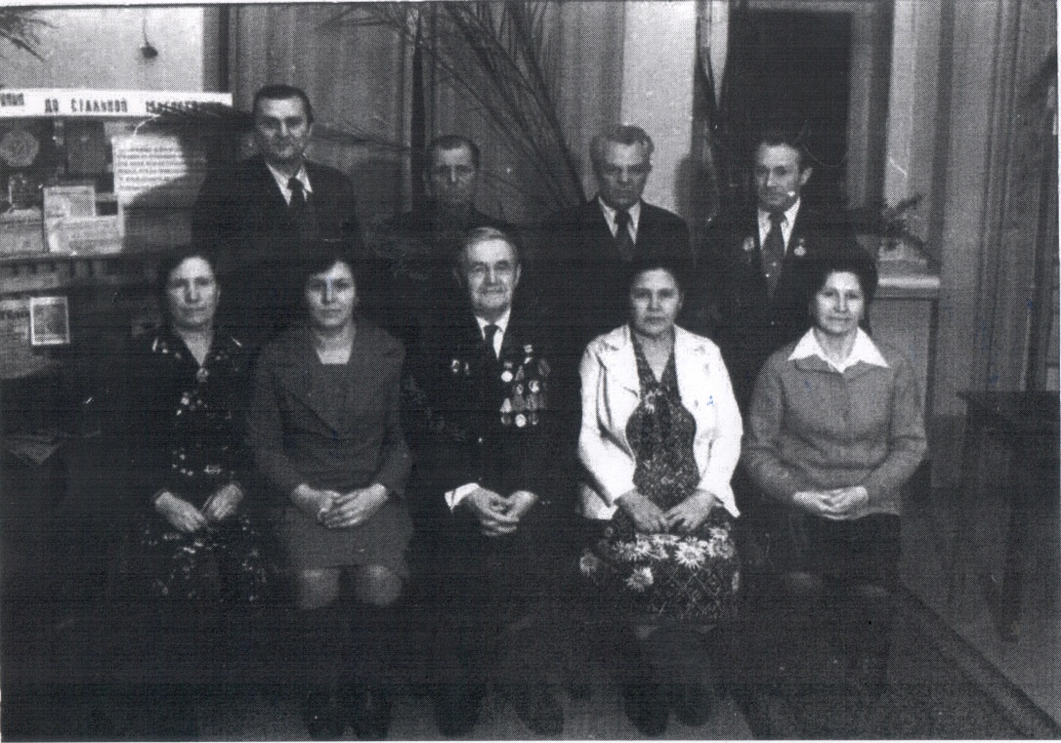

По состоянию здоровья в 1960 году уходит с руководящей должности, но с железной дорогой не прощается. С 1960 по 1974 год работал ревизором по безопасности движения в Пензенском отделении Куйбышевской железной дороги, где и закончил свою трудовую деятельность. Жил в городе Пензе, почетный гражданин г. Пенза (1987 год). Скончался
13 сентября 1999 года. Награжден двумя орденами Ленина, орденом Трудового Красного Знамени, медалями. Являлся почетным железнодорожником.
Вечная слава Герою!

Библиографический список
1. Указ Президиума Верховного Совета СССР о присвоении звания Героя Социалистического Труда начальствующему составу и рядовым работникам железнодорожного транспорта, генералам, офицерам, рядовому составу железнодорожных войск. Ведомости Верховного Совета СССР. 1943. №49. 18 ноября; Известия. 1943. 6 ноября.
2. История Великой Отечественной войны Советского Союза. 1941-1945. В 6 т.
М.: Воениздат, 1960, Т. 2. С. 171: Н.Р. Колобов.
3. Вьюнов Г. Командир. Вьюнов Г. Когда загораются звезды. Саратов-Пенза, 1967.
С. 43-53.
4. Колобов Н. Подвигу всегда есть место. Пензенская правда. 1978. 7 ноября.
5. Зикеев В. Чествование ветерана. Пензенская правда. 1982. 27 августа.
6. Куплинский А. И, как прежде, в строю. Пензенская правда. 1982. 7 мая.
7. Всенародная Книга памяти Пензенской области. «Никто не забыт, ничто не забыто».
8. Устные воспоминания дочери Н.Р. Колобова Л.Н. Тельяновой.

Работу выполнили: студент Пензенского техникума железнодорожного транспорта - филиал СамГУПС, член кружка «Поиск». Александр Жуков, преподаватель, руководитель кружка «Поиск» Ирина Львовна Балакина.

История Великой Отечественной войны Советского Союза 1941-1945: В 6 т. М.: Воениздат, 1960. Т. 2. С. 171: Н.Р. Колобов.

